Муниципальное дошкольное образовательное учреждение
«Детский сад общеразвивающего вида с приоритетным осуществлением художественно-эстетического направления развития детей № 3» Левокумского района Ставропольского края
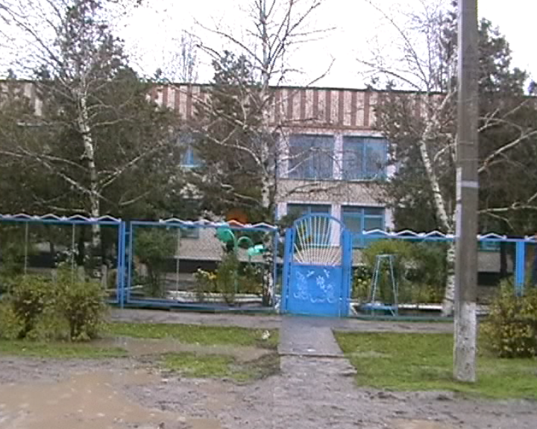
Адрес: с. Левокумское, улица Красноармейская, 15
Телефон: 2-14-59
Заведующая: Харламова Валентина Александровна, руководитель высшей квалификационной категории, награждена нагрудным знаком «Почетный работник общего образования РФ»
Заместитель по административно-хозяйственной части:
Попова Татьяна Васильевна
Качественный состав педагогов:
Общее количество педагогов | Высшая категория | Первая категория | Вторая категория
12 | 7 | 3 | 1
Количество групп: 5.
Количество воспитанников: 106 чел.
Приоритетные направления деятельности ДОУ:
- художественно-эстетическое;
- физкультурно-оздоровительное.
Дошкольное образовательное учреждение предлагает следующие услуги:
Образовательные услуги:
- федеральная программа «Программа воспитания и обучения в детском саду» под ред. М.А. Васильевой;
- региональная программа «Программа по физической культуре в детском саду», автор П.П. Болдурчиди;
- вариативные программы: «Наш дом - природа» Н. Рыжова; «Театр-творчество - дети» Н. Сорокина;
- педагогические технологии «Художественно-творческие клаузуры» Е. Бобрышева.
Оздоровительные услуги:
- физическая культура;
- закаливающие процедуры;
- спортивно-развлекательные мероприятия.
Дополнительные услуги:
- кружок «Родничок» (нравственно-патриотическое направленность);
- кружок «Пчелка» (экологический);
- кружок «Затейники» (ручной труду);
- кружок «Ладушки» (театрализованная деятельность);
- спортивный кружок «Пружинка».
С 2008 года МДОУ «Детский сад № 3» является базой проведения семинаров для педагогов ДОУ района по художественно-эстетическому направлению развития воспитанников.
Коллектив детского сада активный участник районных конкурсов:
- 3 место в конкурсе «Воспитатель года – 2008» (Кулакова Л. И., инструктор по физической культуре);
- 3 место в конкурсе «Детский сад года – 2008»;
- 3 место в конкурсе «Детский сад года – 2009», 1 место в номинации «Лучшая организация художественного творчества детей».

